КОНТРОЛЛЕР
АВТОМАТИЧЕСКОГО ВВОДА РЕЗЕРВА (АВР)
ЭЛЕКТРОПИТАНИЯ

(фото общего вида)

« B A S I C - 1 »

РУКОВОДСТВО
ПО ЭКСПЛУАТАЦИИ

- Основные технические характеристики:

- контроллер АВР «BASIC-1» построен на базе высокопроизводи-тельного микропроцессора фирмы ATMEL, конструктивно выполнен в виде модуля, устанавливаемого на DIN-рейку, шириной 108мм;
- на передней панели модуля имеется жидкокристаллический алфавитно-цифровой индикатор с подсветкой на 16 символов;
- управление режимами работы и настройками устройства осуществляется при помощи 3-х кнопок «РЕЖИМ», «СТАРТ» и «СТОП», а также кнопка «БЛОКИРОВКА» для отключения контроллера;
- в блоке имеется встроенное зарядное устройство (ЗУ), предназна-ченное для зарядки внешней аккумуляторной батареи (аккумуля-тора электростанции), ЗУ заряжает подключенный аккумулятор до напряжения 13,6вольт;
- электропитание контроллера осуществляется от аккумуляторной батареи и (или) от внутреннего импульсного преобразователя при наличии напряжения 220вольт хотя бы по одному из 4-х входов ;
- потребление устройства от источника питания +12вольт не более 40мА;
- АВР одновременно анализирует наличие напряжения по 3-м фазам электросети (можно конфигурировать для работы с однофазной сетью), а также наличие напряжения от электростанции;
- управление блоком реле встроенного в электростанцию осуществляется выходами по схеме «открытый коллектор» (ОК) замыканием на «ноль» питания, а внешними силовыми коммутаторами (реле или пускатели) – через контакты внутреннего реле, таким образом можно конфигурировать варианты подключения внешних силовых коммутаторов либо на 12вольт постоянного напряжения, либо 220вольт переменного напряжения.

- Схема подключения блока «BASIC-1».
2.1. Силовые реле 12В (~220В).
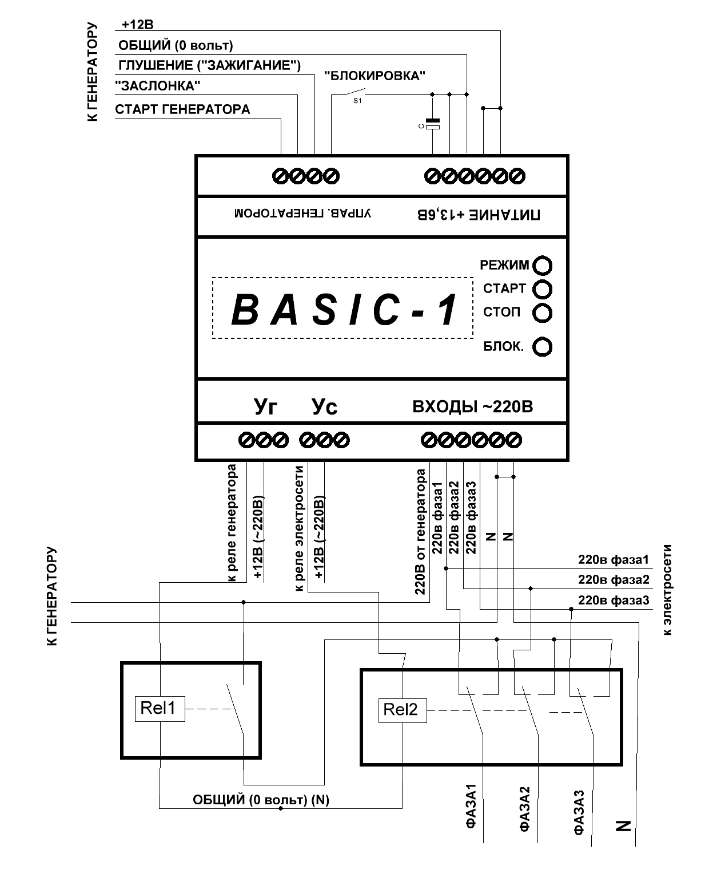
Уг-управление реле генератора;
Ус-управление реле сети.

  - Пускатели.
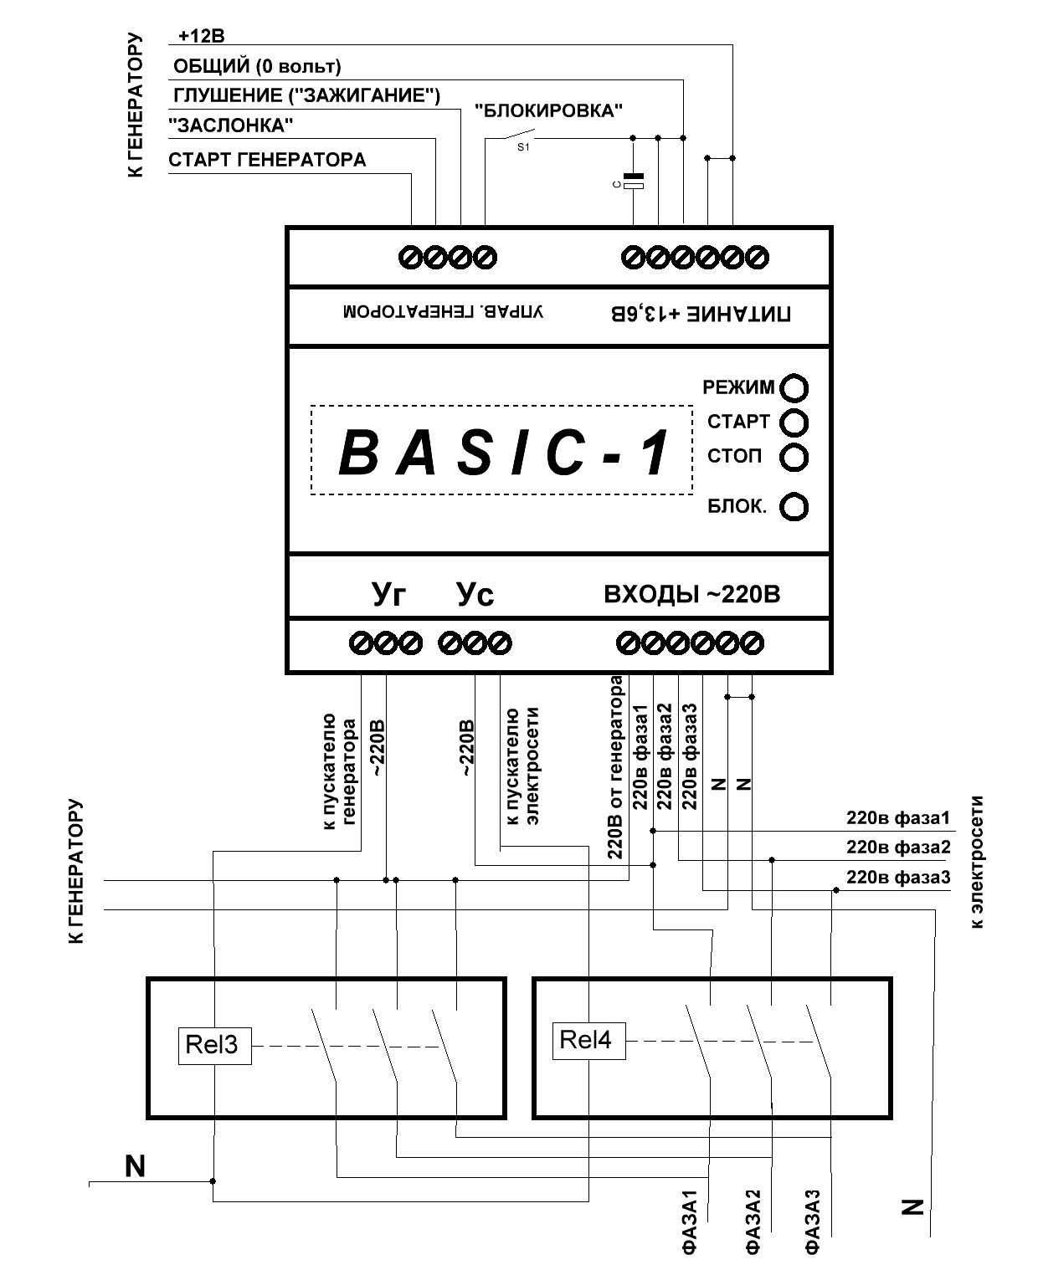

- Режимы функционирования «BASIC-1» и его настройка:
Контроллер «BASIC-1» имеет три режима функционирования:
- «АВТОМАТИЧЕСКИЙ»
-«ЭКОНОМНЫЙ»
-«РУЧНОЙ ПУСК»
а также режим «НАСТРОЙКИ», в котором можно установить параметры пуска генератора и его функционирования.
Выбор режима работы генератора осуществляется нажатием кнопки «РЕЖИМ», на дисплее при этом будет появляться соответствующая надпись: «АВТОМАТИЧЕСКИЙ», «ЭК.РЕЖИМ: 30/90», «РУЧНОЙ ПУСК: ввод», «НАСТРОЙКИ: ввод».
3.1. Режим «АВТОМАТИЧЕСКИЙ».
В этом режиме работы контроллер работает автономно в соответствии с параметрами, которые установлены в «настройках». Пуск генератора будет производиться автоматически, при условии пропадания одной или всех трех фаз на соответствующих входах.
Глушение генератора будет осуществляться, когда напряжения фаз на входах восстановятся.
  - Режим «ЭКОНОМНЫЙ».
В этом режиме работы контроллер работает аналогично режиму «автоматический», отличается лишь тем, что при условии отсутствия входных фаз (или одной из фаз), генератор будет работать время, указанное в числителе дроби на дисплее (н-р: 30/90), а затем отключается и не будет работать время, указанное в знаменателе дроби. Время указано в минутах. Этот цикл будет повторяться до тех пор, пока напряжения фаз на входах не восстановятся.
В процессе работы контроллера в этом режиме на дисплее будет отображаться оставшееся время до пуска генератора или его глушения.
  - Режим «РУЧНОЙ ПУСК».
Надпись «РУЧНОЙ ПУСК: ввод» на дисплее в этом режиме означает, что для пуска генератора необходимо нажать кнопку «ВВОД», и если условия пуска соблюдены (отсутствие одной или всех фаз на входах), то будет произведен пуск генератора, а далее алгоритм работы аналогичен режиму «автоматический».
В этом режиме работы, пуск генератора можно осуществить вручную ключом (кнопкой) зажигания генератора, при этом контроллер «подхватит» работу генератора и далее будет функционировать в соответствии со своим алгоритмом.

- Общее для всех режимов работы.

4.1. Во всех режимах работы нажатие на кнопку «СТОП» приводит к глушению генератора и далее работу контроллера по заданному алгоритму.
4.2. При нажатии на кнопку «БЛОКИРОВКА» (это кнопка с фиксацией), контроллер отключается от цепей управления электростанцией и силовыми коммутаторами. На дисплее появиться надпись «заблокировано».
4.3. Пуск генератора всегда можно осуществить в штатном режиме ключом зажигания. Контроллер отреагирует и будет работать по заданному алгоритму.
4.4. После пуска генератора выдерживается пауза 40сек. Перед его подключением к нагрузке, это время необходимо для прогрева генератора.
4.5. Глушение генератора производится через 30сек. После отключения его от нагрузки, это время необходимо для «остывания» генератора.
4.6. В момент пуска генератора, стартер отключается автоматически.
4.7. Переключение нагрузки с электросети на генератор и обратно осуществляется с паузой около 1мин.
4.8. Если по какой-либо причине генератор не завелся (отсутствие бензина, неисправна аккумуляторная батарея и др.) после нескольких попыток это сделать, контроллер подаст прерывчатый звуковой сигнал и на дисплее появиться надпись «ошибка генератора». Через 20мин попытка завезти генератор повториться. Выход из состояния «ошибка генератора» осуществляется нажатием кнопки «СТОП».
Если генератор будет заведен вручную (штатным способом), то контроллер «подхватит» его работу и далее будет функционировать по заданному алгоритму.

- НАСТРОЙКИ
Выбор меню «НАСТРОЙКИ» осуществляется нажатием кнопки «РЕЖИМ». Переход в подменю настроек производится нажатием кнопки «ВВОД». Изменение параметров – кнопка «СТОП».
5.1. Параметры настроек.
Нажатием кнопки «ВВОД» в меню «НАСТРОЙКИ» производиться выбор параметра настроек последовательно: МОТОЧАСЫ (только просмотр) - КОЛИЧЕСТВОВО ПУСКОВ - УСЛОВИЕ СТАРТА – ЭК.РЕЖИМ – Тс1,Тз1 – Тс2,Тз2 – Тоткл.засл.
Рядом с надписью имеется параметр, если он мигает, то его можно изменить, нажатием кнопки «СТОП»:
МОТОЧАСЫ – отображает время в часах, которое отработал генератор;
КОЛИЧЕСТВОВО ПУСКОВ меняется от 1 до 9 (это дополнительные пуски после первого, алгоритмы дополнительных пусков чередуются);
УСЛОВИЕ СТАРТА – «1из3» или «3из3», указывает при каких условиях осуществлять пуск генератора при одной отсутствующей фазе на входах или трех;
ЭК.РЕЖИМ – н-р «30/90» означает 30мин генератор работает, 90мин отключен, параметр меняется с шагом 10мин от 10 до 250.
Тс1,Тз1 – параметры старта генератора в секундах, Тс1 – время работы стартера (от 1сек до 9сек), Тз1 - время включения заслонки с момента начала работы стартера (от 0 до 9сек), если Тз1=0, то будет предвключение заслонки перед стартером на 1сек. Если Тз больше Тс, то заслонка не включиться.
Тс2,Тз2 – аналогично Тс1,Тз1 для второго алгоритма пуска генратора.
Тоткл.засл. – время в секундах удержания заслонки после пуска генератора (от 0 до 15сек), если пуск был осуществлён с использованием заслонки.

- Гарантийные обязательства.
12мес с дня продажи при соблюдении условий эксплуатации.

- Условия эсплуатации.
-Влажность, не более 50%
-Температура -40…+50 град Цельсия
-При монтаже вне помещения контроллер должен быть размещен в щитке с степенью защиты не хуже IP65.

